D E S P A C H O

______________________________

______________________________
(PRESIDENTE)

Em __________________________

REQUERIMENTO N.º:

Verificar a possibilidade de implantar contêiner na Avenida Ipanema, altura nº 5085, Jardim Novo Horizonte, para atender estabelecimentos comerciais locais, em conformidade com as leis municipais.

CONSIDERANDO a necessidade de atender estabelecimentos comerciais localizados na Avenida Ipanema, altura nº 5085, Jardim Novo Horizonte;

CONSIDERANDO a importância de verificar a conformidade com as leis municipais antes da implantação de contêineres;

REQUEIRO à Mesa, ouvido o Plenário, que seja oficiada a SERIM - Secretaria de Relações Institucionais e Metropolitanas, solicitando nos informar o que segue:

1) É possível a implantação de contêiner na Avenida Ipanema, altura nº 5085, Jardim Novo Horizonte, para atender estabelecimentos comerciais localizados no local, em conformidade com as leis municipais?

2) Se sim, quais são as orientações e procedimentos a serem seguidos para a realização dessa implantação?

3) Se não, quais são os fundamentos legais que impedem a realização dessa implantação?

S/S., 13 de dezembro de 2023.
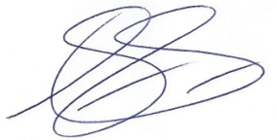
DYLAN ROBERTO VIANA DANTAS
Vereador

20231201000871

